Formularz – opis punktu POI w aplikacji (POI - miejsce zaplanowane na spacerze, którego nie ma w aplikacji)
Nazwa  Maksymalnie 50 znaków. | Czarna Brama w Parku Angielskim Maltzanów
Opis miejsca/obiektu  Maksymalnie 400 znaków. | Pozostałości z bramy prawdopodobnie z XVIII w. Wykonana została z rudy darniowej. Znajduje się w Parku Angielskim przy Pałacu Maltzanów.
Rodzaj kategorii  Do jakiej kategorii można przypisać punkt POI np. obiekt turystyczny, obiekt przyrodniczy, restauracja, hotel, łowisko, dla aktywnych, dla rodzin z dziećmi, miejsce dostępne publicznie itp. | Miejsce dostępne publicznie
Współrzędne geograficzne  Można pobrać z Google Maps | 51.5299761N, 17.2557668E
Zdjęcie miejsca/obiektu  Zdjęcie stanowi okładkę propozycji, która wyświetla się po wejściu w punkt POI na aplikacji. Format: JPG. Min. rozmiar 1440x960. Maksymalnie 500KB.  Wklej zdjęcie poglądowe oraz link do pobrania zdjęcia w lepszej jakości. | 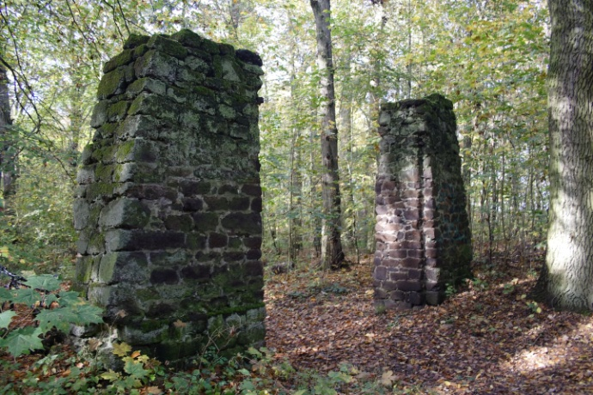  https://1drv.ms/u/s!As92HL_qtutPl0gqO014x4OMn12z?e=wv5Xeh
Godziny otwarcia miejsca/obiektu  Wpisz godziny lub nie dotyczy | Nie dotyczy
Udogodnienia przy miejscu/obiekcie – jeśli dotyczy  Maksymalnie 150 znaków.  Np. dostępny dla osób  z niepełnosprawnością, miejsce przyjazne dla zwierząt, WiFi, bezpłatny parking, plac zabaw. | Obiekt na zewnątrz, dostępny 24h na dobę
Dane adresowe
Ulica z numerem | Dalej za Kasztelańska 1F
Kod pocztowy | 56-300
Miejscowość | Milicz
Gmina | Milicz
Dane kontaktowe
E-mail kontaktowy | Nie dotyczy
Telefon kontaktowy | Nie dotyczy
Strona internetowa | http://piecufoto.blogspot.com/2014/09/zespo-paacowy-maltzanow-w-miliczu.html?m=1

